Акт № {NUM_ACC} от {DATE_ACC} г.
Исполнитель: | ООО «Уральский научно-исследовательский институт строительных материалов», ИНН 7450033665, 454047, Челябинская область, г.о. Челябинский, вн. р-н Металлургический, г. Челябинск, ул. Сталеваров, д.5, строение 5,  тел/факс: +7 (351) 217-08-12, р/с 40702810150020000773 в ПАО «Челябинвестбанк», г. Челябинск, к/с 30101810400000000779, БИК 047501779
Заказчик: | {nZakazchik}, ИНН {innZakazchik}, ОГРН {ogrnZakazchik}, {aZakazchik}
Основание: | {nDogovor}{dDorovor} ({nRequest})

№ | Наименование работ, услуг | Кол-во | Ед. | Цена | Сумма
1 | Лабораторные испытания строительных материалов (Протокол №{nProtocol}) | 1 | - | {SumAll} | {SumAll}

Итого: | {SumAll}
Сумма НДС 5% | {nds}

Всего оказано услуг 1, на сумму {SumAll} руб.
{SumAllWord}
Вышеперечисленные услуги выполнены полностью и в срок. Заказчик претензий по объему, качеству и срокам оказания услуг не имеет.

ИСПОЛНИТЕЛЬ  ООО «УралНИИстром»  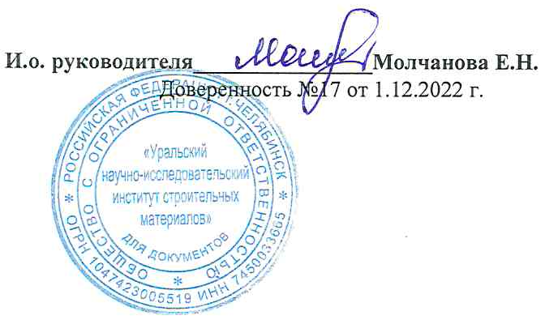 | ЗАКАЗЧИК  {nZakazchik}  Руководитель______________/______________/

